
Об утверждении формы бланка свидетельства о прохождении обязательного технического осмотра
Утративший силу
Приказ Министра транспорта и коммуникаций Республики Казахстан от 16 февраля 2011 года № 73. Зарегистрирован в Министерстве юстиции Республики Казахстан от 25 февраля 2011 года № 6786. Утратил силу приказом и.о. Министра по инвестициям и развитию Республики Казахстан от 5 февраля 2015 года № 110
Сноска. Утратил силу приказом и.о. Министра по инвестициям и развитию РК от 05.02.2015 № 110.
Примечание РЦПИ!
Порядок введения в действие приказа см. п. 4.
В соответствии с подпунктом 4) статьи 7-1 Закона Республики Казахстан от 15 июля 1996 года "О безопасности дорожного движения" ПРИКАЗЫВАЮ:
1. Утвердить прилагаемую форму бланка свидетельства о прохождении обязательного технического осмотра.
2. Комитету транспортного контроля Министерства транспорта и коммуникаций Республики Казахстан (Барменкулов А.Н.) в установленном законодательством Республики Казахстан порядке обеспечить государственную регистрацию настоящего приказа в Министерстве юстиции Республики Казахстан.
3. Контроль за исполнением настоящего приказа возложить на вице-министра транспорта и коммуникаций Республики Казахстан Дюсембаева Е.С.
4. Настоящий приказ вводится в действие по истечении десяти календарных дней после дня его первого официального опубликования.
Министр А. Кусаинов
Утверждена
приказом Министра транспорта и
коммуникаций Республики Казахстан
от 16 февраля 2011 года № 73
Форма бланка
Свидетельство
о прохождении обязательного технического осмотра
Сноска. Форма бланка в редакции приказа Министра транспорта и коммуникаций РК от 09.02.2012 № 68 (вводится в действие с 01.04.2012).
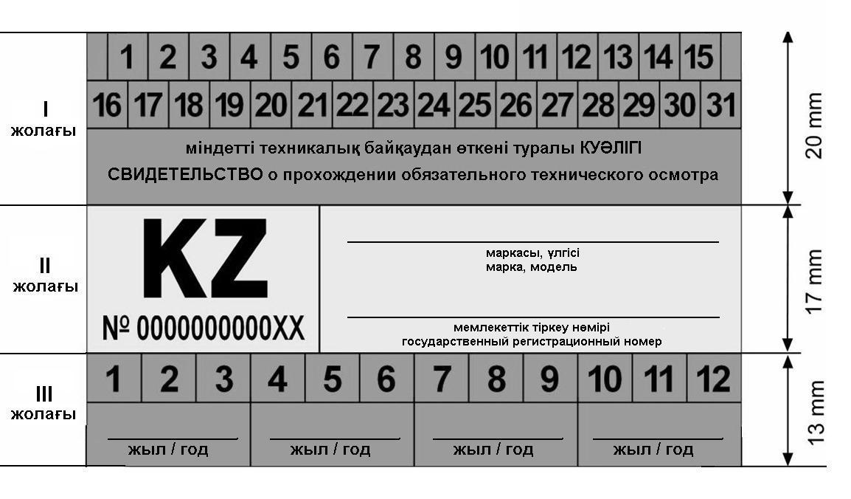
Оборотная сторона
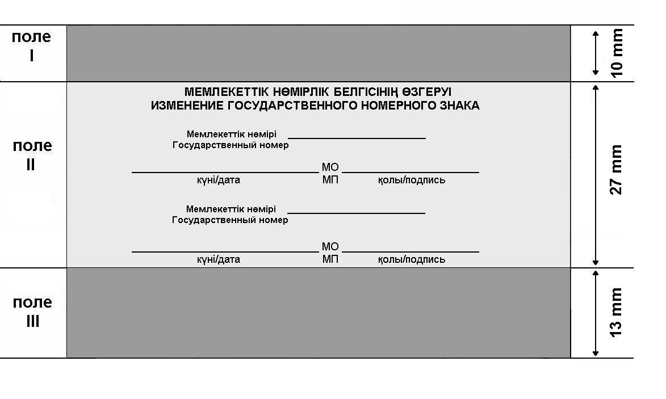
Примечание: бланк изготавливается в виде прямоугольника размером 50х78 мм.
Поле I и III бланка имеет цветовую палитру голубого цвета, поле II имеет цветовую палитру желтого цвета.

© 2012. РГП на ПХВ «Институт законодательства и правовой информации Республики Казахстан» Министерства юстиции Республики Казахстан

